MOIO DELLA CIVITELLA

Moio della Civitella in provincia di Salerno, è un piccolo comune composto da due nuclei abitati Moio e Pellare, nel Parco Nazionale del Cilento, Vallo di Diano Alburni. Conta circa duemila abitanti e vive di economia agricola, distinguendosi da sempre per la coltura della vite, dell’ulivo e dei castagni. In un documento del XVI secolo esposto nel locale museo, si può leggere che Pellare e Moio erano, già a quell’epoca, esportatori di vino e che lo fornivano perfino alla Corte vicereale di Napoli.
Il Museo della Civiltà Contadina demoetnoantropologico (DEA), realizzato col patrocinio e concorso finanziario del Comune di Moio della Civitella, espone beni e oggetti di uso comune, ormai privi della funzione per la quale furono creati, attinenti alle attività e alla cultura del mondo rurale locale realizzati tra la fine XVII e inizio XX secolo. Tali manufatti recano un nuovo valore, esprimere concretamente aspetti ed immagini della storia del paese e del territorio, nella convinzione che l’individuo o la comunità che perdessero la “memoria” del passato non potrebbero esprimersi al meglio nel presente. Esso è la testimonianza ed il risultato di una coraggiosa e interessante iniziativa didattica, intrapresa sul finire degli anni ’70 del Novecento dall’ins. Giuseppe Stifano, il quale spinto dalla passione e dall’intento di preservare e tramandare le tradizioni della propria terra, coinvolse insegnanti e alunni delle scuole elementari di Moio - Pellare, che in orario scolastico effettuarono delle ricerche etnografiche amorose e attente condotte in tutta l’area del Comune e del territorio cilentano; che portarono alla luce e forse sottrassero alla distruzione oggetti rarissimi, veri e propri cimeli del passato, d’immenso valore per la locale cultura contadina; ormai soppiantati da altri più moderni della civiltà dell’industria. Le raccolte costituiscono una rassegna ampia, pressoché completa ed anche spettacolare di quanto attiene alle attività e alla cultura del mondo rurale. Il Museo nacque come Mostra Didattica, ossia come esposizione etnografica, durante l’anno scolastico 1979-1980, inaugurata il 18 maggio 1980 nei locali dell’edificio scolastico.
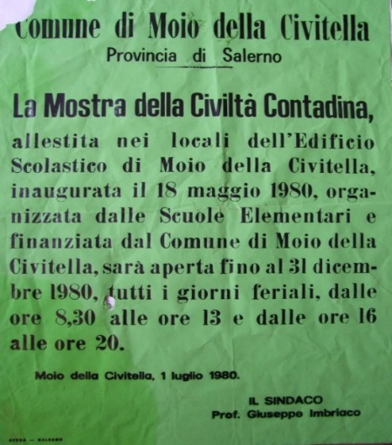I
Manifesto Storico
Il Polo Museale “Prof. Giuseppe Stifano” fu istituito con Delibera di C.C. n. 32 del 16/11/2016 e nella stessa seduta l’Amministrazione Comunale, memore della passione profusa nel tramandare ai posteri, usi, costumi e tradizioni della propria gente, esprimendo profonda gratitudine, approvò la proposta di intitolazione del nascente Polo alla memoria del Prof. Giuseppe Stifano mancato nel gennaio di quello stesso anno.
Il Polo Museale è ubicato nel Palazzo Torrusio abitazione nobiliare della seconda metà del XVIII secolo, ha un accesso diretto dalla piazza principale del centro storico di Pellare e un accesso secondario alle spalle su di un ampio giardino di pertinenza. Gli spazi espositivi del piano terra e dei locali delle ex cantine ospitano circa 1000 pezzi.
La realtà museale in oggetto è specchio ed espressione della comunità nella quale s'inserisce, ma anche documento e rappresentazione fisica della cultura e del pensiero di quella comunità nel momento storico in cui lo ha generato, la fine XX secolo. I beni e gli oggetti che costituiscono le collezioni sono manufatti ed utensili attinenti alle attività e alla cultura del mondo rurale locale, in maggioranza sono attrezzi da lavoro legati al mondo dei campi che la civiltà contadina cilentana ha usato fino all’immediato secondo dopoguerra, prodotti tra fine XVII e inizio XX secolo. Nel Museo si può ammirare quanto di meglio il mondo contadino del posto ha saputo esprimere nei secoli nel campo sociale, del lavoro e dei valori, ed è suddiviso in sezioni:
- Sezione storica,
- Sezione domestica,
- Sezione olivicola,
- Sezione cerealicola,
- Sezione vitivinicola,
- Sezione tessile,
- Sezione religiosa,

oltre ad un "unicum" una base di torchio vinario in arenaria con simboli incisi riferibili all'incontro tra Cristianesimo e cultura longobardo-normanna XI sec. d.C.
Nel giugno del 2022 sulla base di torchio incisa, con il patrocinio del Comune di Moio della Civitella, curata dalla Direzione Scientifica del Polo Museale è stata realizzata una pubblicazione scientifica che raccoglie in un unico volume i saggi che negli ultimi decenni, hanno animato la ricerca, sul più antico manufatto conservato nel museo: G. Stifano, A. La Greca, D. Ienna, L. Leuzzi, Il Torchio della Civitella, ricerche antropologiche, archeologiche, linguistiche, grafico/simboliche e storico/culturali, Edizioni Centro di Promozione Culturale per il Cilento, Acciaroli, 2022.

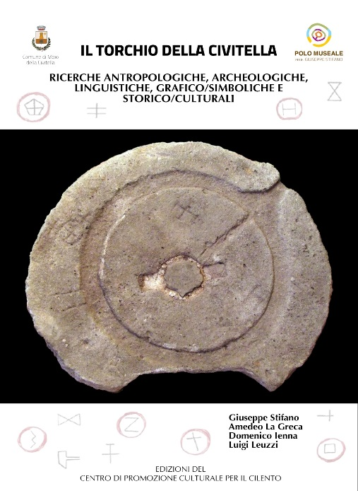
Copertina del libro

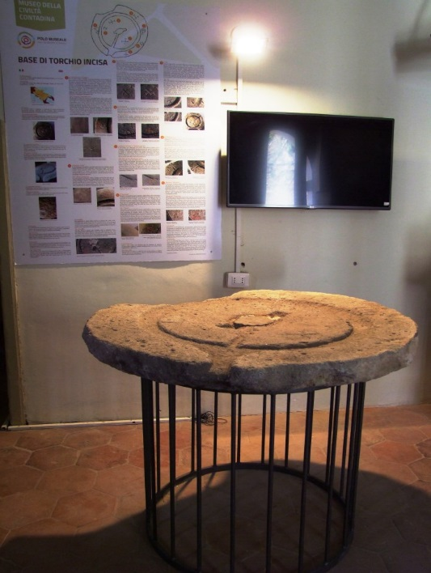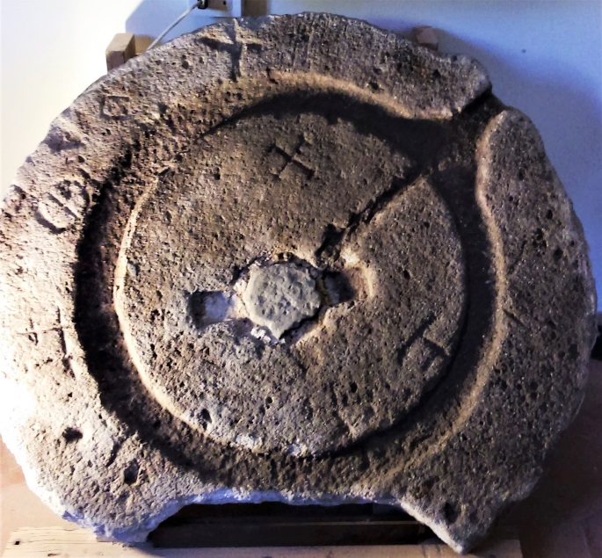
Nuovo allestimento 2022 Base di torchio vinario, le incisioni

Altro manufatto molto raro in esposizione è un’esemplare di torchio vinario realizzato sul modello greco mutuato poi dai romani e noto con il nome di torchio di Catone. Il Torchio di Catone o a leva, consiste in una grossa trave che con il suo peso schiaccia le vinacce, questo primitivo torchio descritto nel Capitolo XVIII del “De Agri Cultura” di Catone il Vecchio (Marco Porcio Catone) (234-149 a.C.) è un modello utilizzato per circa due millenni.
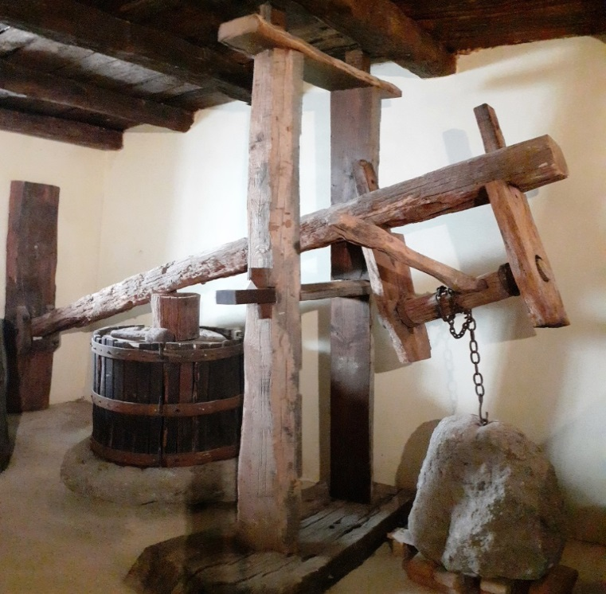
Esemplare di torchio di Catone
Fanno parte del Polo Museale il Parco Didattico etnografico ed archeologico, collocato nell’ampio giardino di pertinenza, la Biblioteca e l’istituendo Antiquarium. L’immobile dell’ex Convento Francescano, è stato destinato a Centro Socio-Culturale intitolato “Enzo D’Orsi” Poeta, ospita la Biblioteca Comunale, che contempla un fondo librario di circa 2500 volumi.
Inoltre è in fieri, la progettazione scientifica di allestimento degli spazi espositivi per l’Antiquarium della Civitella che esporrà una selezione di reperti archeologici provenienti dall’insediamento fortificato della “Civitella” databile tra fine IV e inizio III sec a.C.
Il Palazzo Torrusio sede del Museo Civiltà Contadina con l’ampio giardino per attività laboratoriali en plein air, il Centro Socio-Culturale sede della Biblioteca e dell’istituendo Antiquarium insistono nel centro storico di Pellare e distano tra di loro 150 m; grazie a questa caratteristica il Polo Museale “Prof. Giuseppe Stifano si apre al territorio e si delinea come Ecomuseo e come un museo diffuso multi polare di valori socio-culturali, storico-artistici e archeologici. Polmone di conoscenza e cultura al cui respiro contribuisce il coinvolgimento del territorio, la sua comunità e i visitatori. Un museo di tutti e per tutti, aperto a spazi attività e dialoghi fuori dai propri edifici, che facilitano la conoscenza dei tesori custoditi e di nuovi altri, in cui visitatori e contesto locale diventano attori della loro riscoperta. Trasformandolo da solo luogo di conservazione ed esposizione di oggetti culturali, a luogo di interazioni, esperienze e sperimentazioni, in altri termini a istituzione con vocazione sia educativa che di svago.
INFO:
Direzione Scientifica: dott.ssa Archeologa Giovanna Baldo: +39 3285370514
Responsabile dei servizi educativi e laboratori: dott.ssa Archeologa Giovanna baldo
Visite guidate: Sonia: + 39 3667148690
Sito Web: www.polomusealemoiodellacivitella.it Mail: polomusealecivitella@gmail.com
L’Insediamento Fortificato di Civitella

L’antico insediamento della Civitella, ubicato sull’omonima collina dista circa venti chilometri ad est di Elea/Velia; l’altura è coperta da un fitto bosco di castagni.
L’area archeologica della Civitella è di proprietà del Comune, con D.M. del 21.01.1991 i resti archeologici, ricadenti su circa 100 particelle del foglio n. 6 del Comune di Moio della Civitella (SA) sono stati sottoposti a vincolo archeologico ai sensi degli artt.1 e 3 della Legge 01/06/1939 n.1089.
L’insediamento della fortificazione lucana sulla collina della Civitella, nel suo complesso è databile tra il IV e il II sec. a.C.
L’area interessata dall’insediamento antico corrisponde alla parte alta della collina, costituita da uno stretto promontorio di forma allungata, e orientato nord-sud, la cui sommità raggiunge gli 818 m. s.l.m., rientra per intero nell’area del sito UNESCO “Cilento, Vallo di Diano e Alburni” con i siti archeologici di Paestum, Velia e Certosa di Padula.
La Civitella deve la sua importanza alla particolare posizione geografica in cui si trova, poiché, isolata nel paesaggio consente di controllare visivamente tutto il territorio circostante.
La scoperta delle particolari funzioni assolte in antico dalla Civitella si deve a M. Napoli il quale nell’estate del 1966, su segnalazione degli abitanti del posto, effettuò una prima prospezione archeologica, identificando i resti di una cortina muraria, che mise in relazione alla colonia greca di Elea, di cui fu ritenuta una delle fortificazioni.
Gli scavi hanno messo in luce i resti notevoli di un grande muro in opera quadrata irregolare, a duplice cortina, si stratta di un muro che assolve la doppia funzione di cinta e di terrazzamento (dove il terreno si presenta maggiormente franoso). Alcuni tratti sono ben conservati anche con cinque o sei filari di blocchi, in altri si riconosce appena il livello di fondazione. I blocchi necessari alla costruzione delle mura venivano estratti in loco, provenivano dalle cave di arenaria, molto dura e compatta, immediatamente a ridosso dei cantieri.
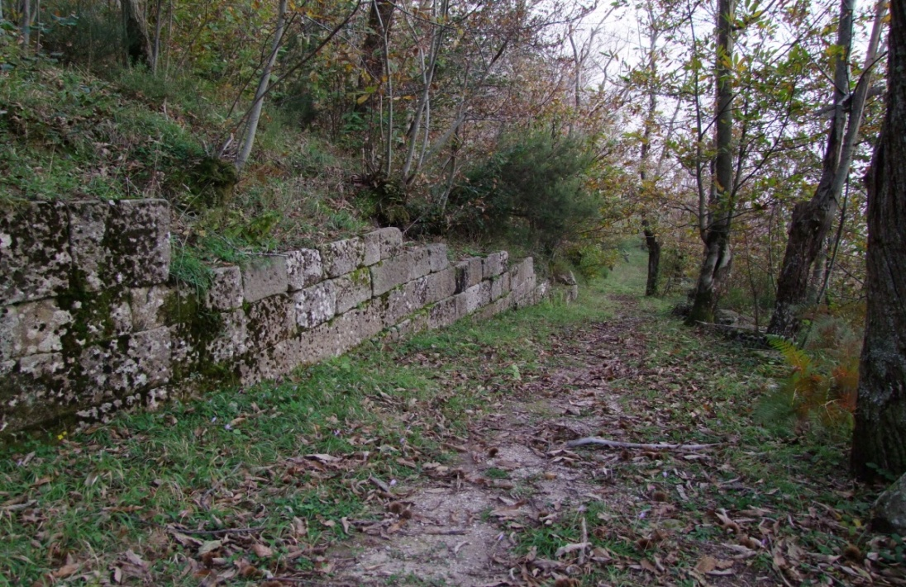
Tratto della murazione occidentale
L’abitato, protetto da un muro di cinta sommitale, il terrazzo dell’acropoli ospita un agglomerato di edifici che rivelano un piano regolatore preciso con isolati regolari divisi da strade rettilinee e con una separazione netta tra area sacra, civile e pubblica, riflettendo un carattere tipicamente greco. Il sistema che si delinea è quello di una serie di muri di terrazzamento con orientamento Sud-Est, Nord-Ovest, sui quali si appoggiano dei muri di divisione che definiscono gli isolati, all’interno dei quali si ripartiscono le stanze.
La sistemazione più spettacolare dell’abitato è una specie di piazza rettangolare con i resti di una pavimentazione in blocchi irregolari. La piazza orientata nello stesso senso degli ambienti dell’isolato, si compone di due parti separate da un pendio, a Sud un canale accuratamente squadrato permetteva l’evacuazione delle acque.
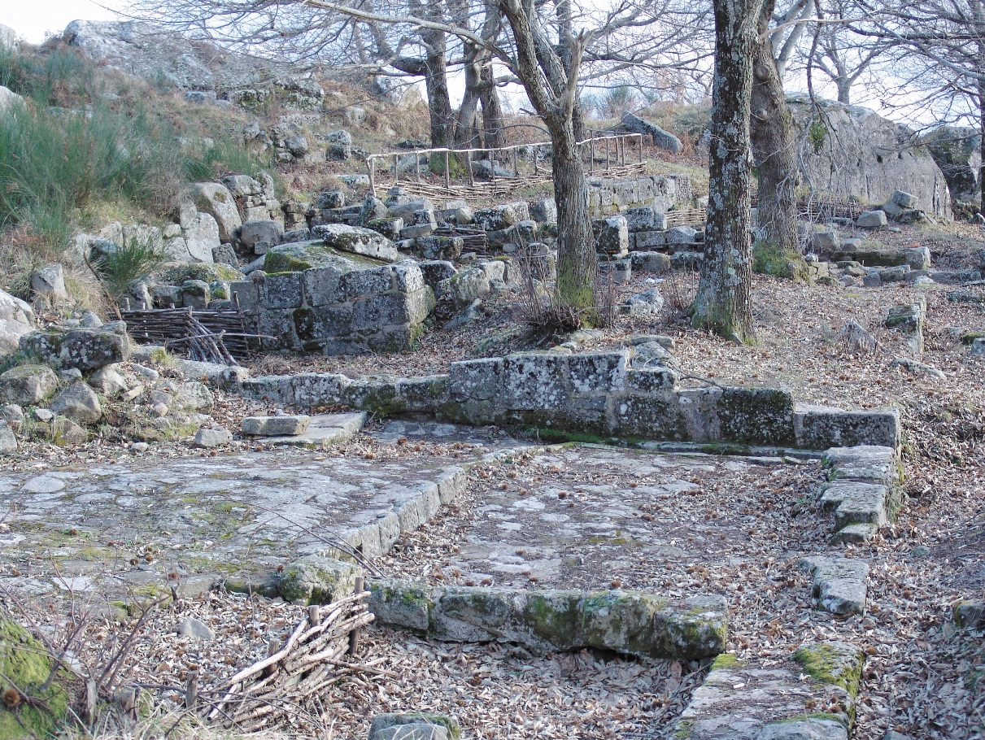
Strutture della cd. Piazza

Il recinto esterno è interrotto da cinque porte, disposte in maniera più o meno regolare in corrispondenza delle estremità degli assi dell’ellisse murario in modo tale da garantire l’accesso all’insediamento da ogni direzione.
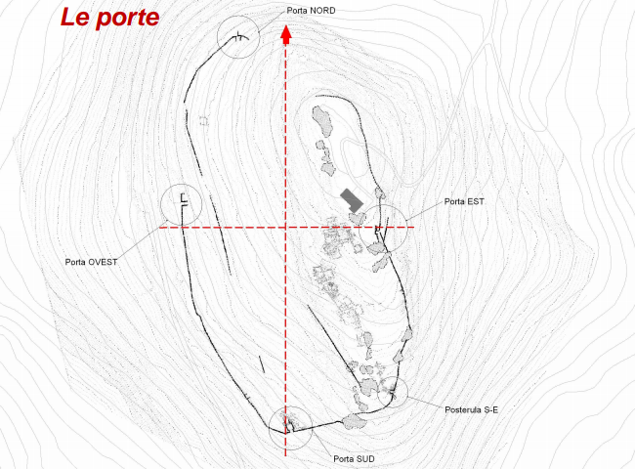
La quattro porte principali, la porta S-E e una postierla di servizio dalle
dimensioni ridotte. (da www.parcodellacivitella.it)

La porta Sud, costituisce un “unicum” di particolare interesse. Essa si colloca alla quota altimetrica più bassa raggiunta in questo punto dalla murazione, quasi a protrarsi verso la vallata. Il sistema difensivo è affidato al tradizionale schema “a tenaglia’ con la presenza di un prothyron (vestibolo) che si apre nella cinta, anteposto al vano della porta interna, indice di un accurata progettazione a fini militari. I suoi blocchi squadrati si appoggiano su un emplekton di blocchi irregolari, è impiantato secondo un asse che non è ortogonale ma risulta ruotato rispetto al muro e con un piano di calpestio fortemente in pendenza verso l’esterno.
Della porta vera e propria, si riconosce la soglia all’attacco dei cardini, l’asse e una parte del pavimento che appoggia sulla parete interna del protyron.
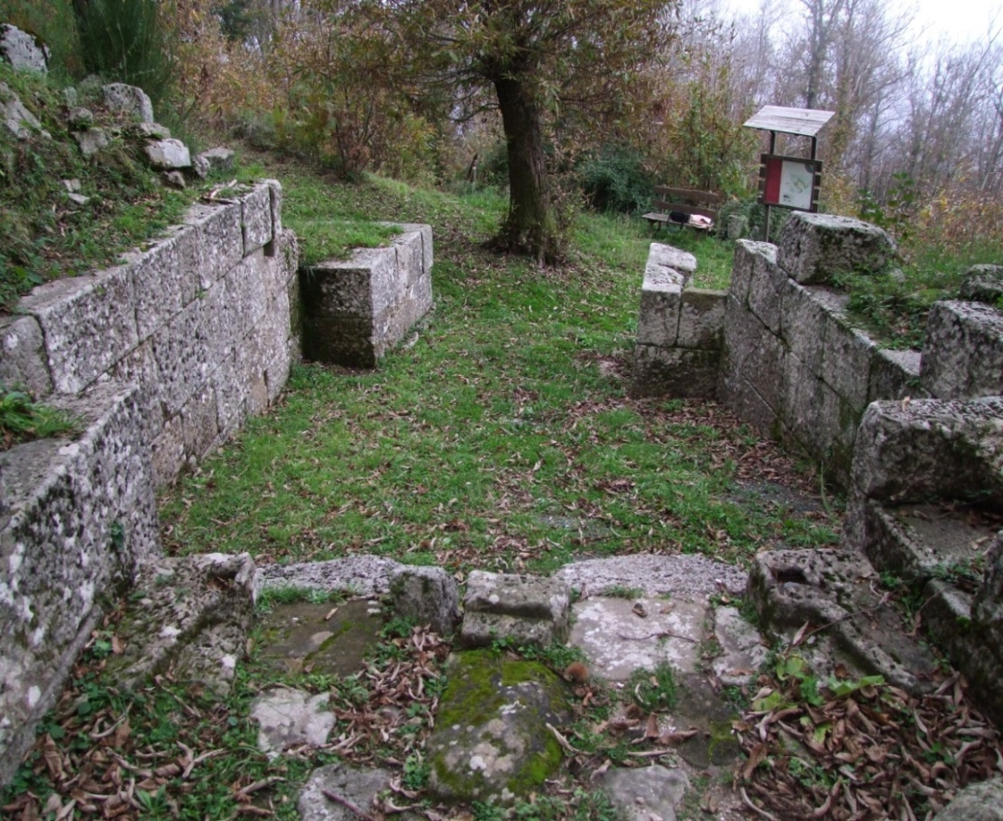
Strutture della Porta Sud vista del prothyron
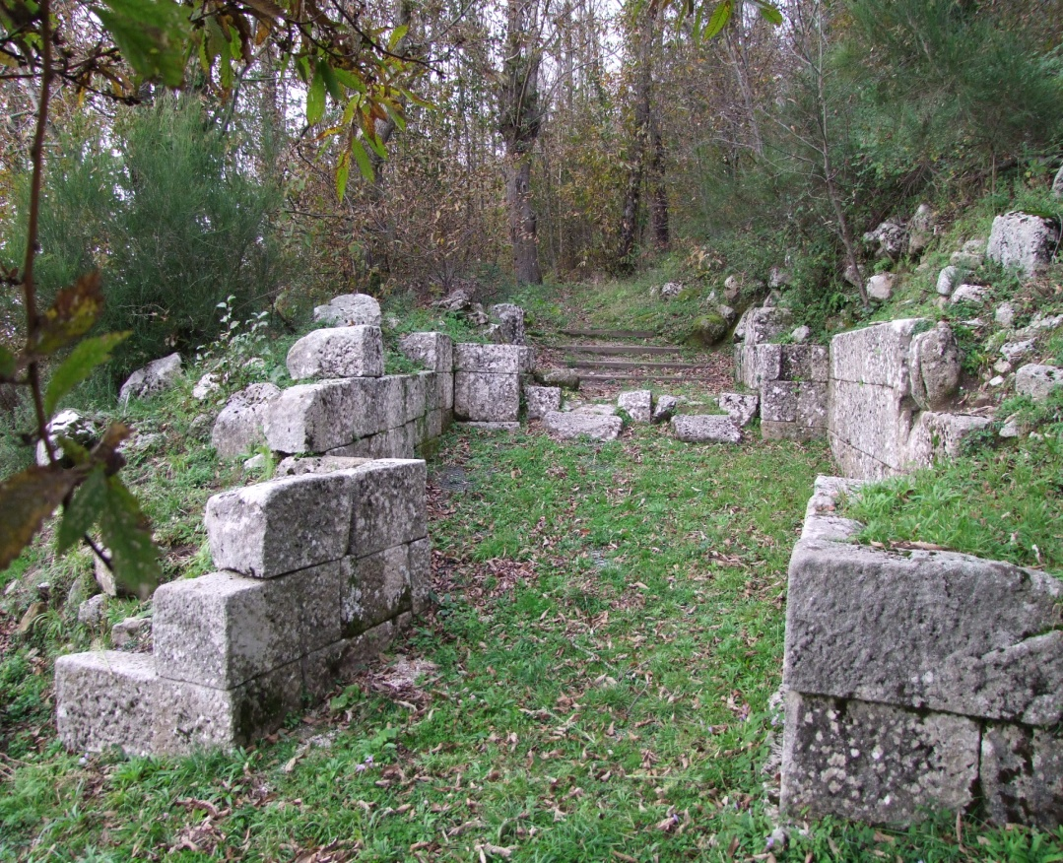
Strutture della Porta Sud, vista del corridoio
La componente che maggiormente caratterizza il monumento della Civitella sono quattro blocchi costituenti le mensole di uno pseudo arco, ovvero di un sistema architravato a mensole aggettanti con intradosso sagomato ad arco che con molta probabilità sormontava il portale d’ingresso. La funzione della sagomatura ad arco delle mensole svolgeva solo una funzione di tipo estetico, costituiva cioè un accorgimento che doveva migliorare la percezione della struttura.
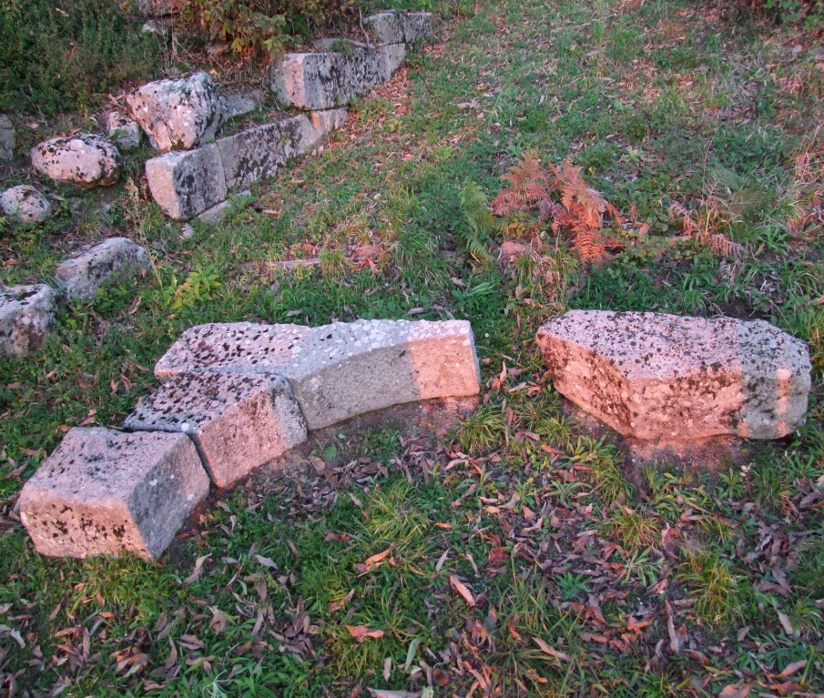
Mensole dello pseudo arco, in situ
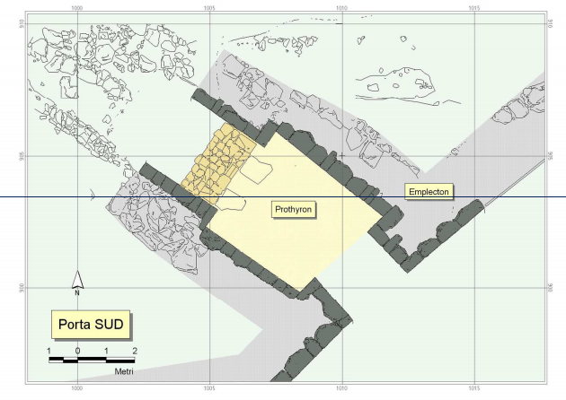
Pianta delle strutture della Porta Sud. (da www.parcodellacivitella.it )

Il documento archeologico più antico di Moio della Civitella è costituito da alcuni frammenti di coppe ioniche (che ci permettono di affermare che la frequentazione della collina risale alla fine del VI sec. a.C.), e ci attestano un’attenzione immediata da parte dei coloni Focei al controllo del territorio. Mentre solo nel corso del IV sec. a.C. viene impiantato il cantiere per la costruzione del sistema di fortificazioni.
Il dato più recente ci viene da una moneta di età Costantiniana (IV sec. d.C.) rinvenuta sulla sommità della collina nei pressi della cappella della Madonna Annunziata di XV sec. d.C.
Gli scavi sistematici effettuati in diverse campagne di scavo fino al 1988, hanno restituito circa 100 casse di materiale archeologico, una piccola selezione di tale materiale, di cui diversi esemplari di coppe di ceramica a vernice nera, pesi da telaio, un gruzzoletto di monete e statuine fittili femminili e maschili, andrà in esposizione nell’Antiquarium.

